尊享•江南
华东五市+东方盐湖城+江南四大水乡乌镇（东西栅）周庄南浔四水乡
— 成都直飞南京或上海.6天5晚 —
——产品卖点——
- 尊享纯玩：保证全程纯玩0购物，拒绝一切隐形购物店！
- 住宿升级：4钻酒店+升级1晚5钻酒店+1晚东方盐湖城景区客栈
- 特别安排：夜宿东方盐湖城内，穿越武侠世界。夜宿乌镇外五星酒店，
乌镇西栅梦幻夜色，美照刷爆朋友圈
- 精选景区：包含众多5A景区，中山陵、鼋头渚、周庄、乌镇、西湖、
狮子林等，门票总价值约650元
- 江南美食：江南定制特色餐，高餐标50元/人，精选优质合作餐厅，
升级一顿杭州龙井御茶宴
- 水乡古镇：安排四大5A级江南水乡：乌镇东栅、乌镇西栅、周庄古
镇、南浔古镇，深度体验江南小桥流水人家的美景
- 优秀导游：全薪讲解服务型导游，全年0投诉，深度的讲解，优质的
服务，让您的江南之旅变的美好！

简易行程一览（行程顺序以实际安排为准）
天数 | 行程及景点 | 交通 | 餐食 | 住宿
D1 | 四川各地✈上海或南京—接站服务—自由活动 飞上海的可安排：夜游上海+金茂登高+游船（自费） | 飞机+旅游车 | 无 | 上海或南京
D2 | 上海—南京·夫子庙商业街·中山陵—常州·东方盐湖城 | 旅游车 | 早 | 常州或无锡
D3 | 常州—无锡·鼋头渚—苏州·狮子林—乌镇·乌镇西栅·夜游西栅 | 旅游车 | 早中 | 乌镇或桐乡
D4 | 南浔古镇—乌镇东栅—杭州·宋城（自费） | 旅游车 | 早中 | 杭州
D5 | 杭州·西湖·苏堤·花港观鱼·河坊街—周庄古镇—上海 | 旅游车 | 早中 | 上海
D6 | 上海✈四川各地—上海外滩 南京路 自由活动，返程送机场 | 旅游车+飞机 | 早 | 家
详细行程安排
第一天：四川各地机场飞南京或上海 早餐×、中餐×、晚餐×
全天 | 成都乘机飞南京，南京机场接站，送至南京酒店入住后自由行。  或成都飞上海，上海虹桥机场、上海虹桥火车站、上海火车站、上海浦东机场提供班车接站服务，抵达较早的游客送至【上海外滩旅游综合服务中心】（以下简称：集散中心）8号门下客，当日无固定行程，全天由您自由活动，推荐行程：【外滩】（步行约2分钟）；【城隍庙】（步行约5分钟）；【南京路】（步行约15分钟）。抵达较晚的游客我们将直接送至当日所入住的酒店，当日无活动安排。  【班车时刻表如下】：  一、【集散中心“班车”时刻表】:  上海虹桥枢纽：10:00-16:00一小时一班，整点发车，送至外滩集散中心。  上海浦东机场：10:00-15:00一小时一班，整点发车，送至外滩集散中心。  上海火车站： 10:00-16:00一小时一班，整点发车，送至外滩集散中心。  二、【入住酒店“班车”时刻表】:  上海虹桥枢纽： 17:00-23:00一小时一班，整点发车，送至入住酒店。  上海浦东机场： 16:00-23:00一小时一班，整点发车，送至入住酒店。  上海火车站： 17:00-23:00一小时一班，整点发车，送至入住酒店。  三、【有偿接站服务“夜班车”时刻表】:  上海虹桥枢纽+上海浦东机场+上海站：24:00整点发车，送至入住酒店（+80/人）  【注意事项】：  1、接送站服务只能在旅游当日使用，提前或者延后无法提供接站服务，敬请谅解！  2、集散中心提供免费寄存行李服务，行李寄存时间为：早10：00—晚19：00，敬请谅解！  3、班车准时准点发车，如航班或车次晚点等早餐当天无法前往外滩我社不承担任何责任！  4、如遇特殊情况车辆无法按时抵达，我们会安排游客打车，请保留好票据，导游将会给您报销！  5、集散中心末班车抵达外滩时间较晚，如您乘坐虹桥及上海站16点，浦东15点的班车，于外滩活动时间非常少，建议您报名参加上海夜景自费项目，您也可以选择上海自由行，晚上自行返回酒店，需注意集散行李寄存时间哦。  6、因我社免费接站班车工作至抵达时间23：00分截止，如您抵达上海时间较晚，请选择付费接站，有偿提供接站服务，成人、儿童同价，统一收费80元/人，如您不选择，我们默认您自行前往酒店，导游会于出团前1日通知您具体入住酒店，请您自行前往。
15：00 | 自由活动推荐：【城隍庙旅游区】（步行约5分钟，门票免费）  游览【城隍庙】，城隍庙乃城隍庙旅游区，包含了老城隍庙、豫园及购物美食小商品等一大块区域，真正的“豫园”和“老城隍庙”只是此地相隔甚近的明代私人园林与道教道观，需门票进入，而其他区域包括九曲桥、湖心亭等地，都是可以随意进出的。  【美食推荐】：  小杨生煎：馒头小杨生煎是沪上经典的小食店，以生煎馒头为招牌小吃，在上海有几十家连锁店，拥有“上海名点、名小吃”的称号。小杨生煎皮薄、馅大、汁多，生煎包配上牛肉粉丝汤，味道好极了。  保罗酒楼：核桃酥建立于1937年保罗酒楼可谓是鼎鼎大名，处处透漏着老上海的风情。换了新门面之后小洋楼看起来更有感觉。本帮菜做得是相当地道，瑞士牛排肉鲜嫩多汁，不沾酱料也美味；海鲜油条卷、青豆泥、保罗生煎等都是招牌菜点，价格也不贵。  南翔馒头店：小笼包南翔馒头店是一家百年老店，一年四季每天都有很多人排队购买。蟹粉小笼、鲜肉小笼包、蟹黄灌汤包样样齐全，味道正宗，是城隍庙非常受欢迎的小吃之一。小笼馅料足且肉鲜而紧实，皮薄汤多不油腻，味道非常棒。
17：00 | 不参加当日晚间自费上海夜景的游客，可于集散中心乘坐班车前往当日所入住酒店，班车时间为17：00-18：00，具体以当日集散通知为准！请按照班车时间准时返回集散乘坐班车，如您晚于集合时间，我们将不作等待，请您自行前往宾馆，打车约200元左右【请注意行李可寄存至19：00哦】  如您包含或已报名参加【上海夜景项目】请于17：00于【集散中心五方旅游服务专区1号门】集合，由“夜景导游”专门带领您游览大上海夜景，如您晚到将会被取消行程游览，费用不退！
18：00 | 【推荐自费项目：浦江游船+金茂大厦/环球金融中心】（现付导游300-320元/人），不可错过的上海夜景，感受魅力魔都。乘黄浦江游轮夜游黄浦江，欣赏浦江两岸的迷人夜色，登88层金贸大厦或登东方明珠中球或环球金融中心94层，从空中观赏外滩的夜景，每到夜幕降临，外滩的万国建筑就披上了靓丽的外衣，灯火辉煌，霓虹闪烁，让人不禁让人漾起似水流年般的怀旧之感。  【温馨提示】：  1、浦江游轮经常由于天气原因短暂停航，由于团队行程无法耽误时间，停航我们将按照100元/成人退票处理，儿童无费用可退，敬请谅解！  2、因自费项目包含司机车费、导游服务费，如需自行购票，需要补交100元/人相关费用，也可自行前往，请谅解！
20：00 | 参考酒店：富颐国际大酒店 或 维也纳国际酒店 或 上海三甲港绿地铂派酒店 或 古亦居酒店 或 上海瑞斯国际酒店 或 上海东江明城大酒店 或 艺选浠客酒店 或 上海富豪会展公寓酒店 或 丽呈睿轩上海国际旅游度假区川沙酒店 或 同级酒店
第二天：上海—南京—常州/无锡 早餐√、中餐×、晚餐×
时间 | 行程细述
06：30 | 酒店享用早餐
07：00 | 集合前往“ 六朝古都”—南京，旺季会提前出发，届时可能会安排打包早餐，敬请谅解！  如第一天飞南京的客人，本日上午自由行，于指定时间地点集合开始行程。
12：30 | 【夫子庙秦淮河风光带】自由活动。夫子庙始建于宋代，位于秦淮河北岸的贡院街旁，原是祀奉孔子的地方，后多次遭毁并重建。它与北京孔庙、曲阜孔庙、吉林文庙并称为中国四大文庙，也是夫子庙秦淮河风光带主要的景点。这一带餐饮店很多，蟹壳黄烧饼、开洋干丝、牛肉锅贴、鸡丝浇面、鸭血粉丝汤等一定要试试。另外，这里的商铺也鳞次栉比，你可以挑选一些价钱实惠又具有秦淮特色的纪念品。  推荐打卡点(自由活动时可根据自身情况打卡):  1、东园桥:小众但很出片的机位，站在桥上，将茶馆的灯箱巧妙纳入构图  2、得月台四楼:拍摄秦淮河的绝佳机位，可以拍到人和塔的合照，很壮美  3、文德桥:夫子庙经典拍照位置，拍泮池、大照壁绝佳机位
15：00 | 游览【中山陵景区】中山陵包括博爱坊、墓道、陵门、碑亭、祭堂和墓室等建筑。陵墓入口广场有高大的花岗岩牌坊，上面是“博爱”两个金字。往北走过博爱坊，就是近400米长的墓道，共有392级石阶，落差73米。沿墓道前行到达陵门，顶上是青色的琉璃瓦，门额上写着“天下为公”四个大字。再进为碑亭，继续向前直到祭堂。  温馨提示：因周一或每天17：00以后部分场所闭馆，如因周一或旺季堵车只能游览中山陵部分场所，因是免费景区，无费用可退，敬请谅解！  推荐打卡点(自由活动时可根据自身情况打卡):  1.中山陵牌坊:入口是一座巍峨的牌坊，上面刻有“博爱”二字，是拍摄中山陵全暴的最佳位置  2.石阶大道:从牌坊开始，一条长长的石阶大道直通陵墓，两旁绿树成荫，适合拍摄有气势的构图
17：00 | 前往茅山脚下的逍遥仙镇【东方盐湖城】
18：00 | 入住酒店：茅山东方盐湖城山居客栈 或 茅山东方盐湖城松桂里酒店  如遇景区内客栈满房则安排：无锡日晟酒店 或 无锡辅特戴斯酒店 或 无锡瑞港国际大酒店 或 无锡协信维嘉酒店 或 同级酒店
18：30 | 自由品东方盐湖城小吃  小吃推荐：茅山老鹅、茅山手剥笋、青壳草鸡蛋、茅山紫薯、茅山板栗、茅山乌米饭、逍遥饼
自由  活动 | 游览【茅山东方盐湖城·道天下】坐落于江苏茅山旅游度假区，占地27.8平方公里，投资超百亿元，历时六年时间潜心打造。东方盐湖城传承中国大道文化精髓，融合中国道教名山—茅山的“山、水、茶、盐、药、泉”六大自然资源及道文化、金坛地缘文化，彰显道法自然、天人合一的山水情怀。  温馨提示：如遇东方盐湖城客栈团队用房满房，入住至无锡则取消该自由活动，无费用可退！
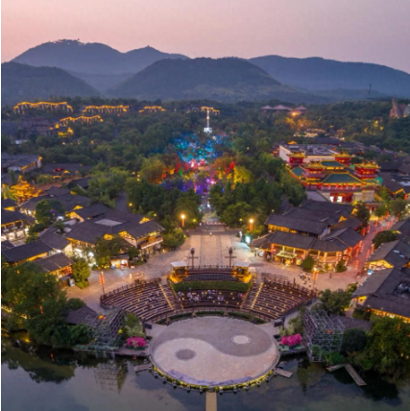
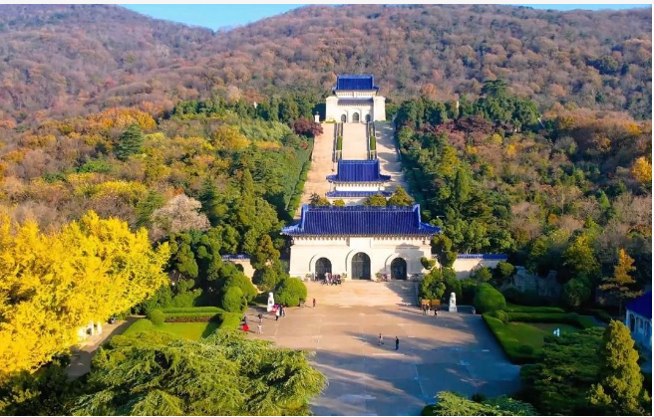
中山陵全景 东方盐湖城全景
第三天：常州—苏州—乌镇 早餐√、中餐√、晚餐×
时间 | 行程细述
07：00 | 酒店享用早餐
10：00 | 游览无锡【鼋头渚景区】，这里三面环水，既有山长水阔、帆影点点的自然美景，又有小桥流水的山乡田园风光，是太湖山水景色最美之处。乘游船畅游波光千里的太湖，登太湖仙岛。太湖仙岛是鼋头渚必游之处，岛上有道教仙宫和道、佛两教石窟塑像，登顶岛上小山可环望四周，天气晴好时能看到湖面上的翩翩舟影，感受到太湖的浩淼之美。  温馨提示：由于景区内严禁旅游大巴车通行，需要换乘景区交通车40元/人，敬请自理！
12：00 | 午餐：餐标50元/人
13：00 | 集合前往“中国园林之城”—苏州，“人间天堂”、“东方威尼斯”、“东方水城”。
14：00 | 游览【狮子林】位于江苏省苏州市城区东北角的园林路3号。平面成东西稍宽的长方形，占地1.1公顷，开放面积0.88公顷。因园内"林有竹万，竹下多怪石，状如狻猊(狮子)者"，又因天如禅师惟则得法于浙江天目山狮子岩普应国师中峰，为纪念佛徒衣钵、师承关系，取佛经中狮子座之意，故名"狮子林"。由于林园几经兴衰变化，寺、园、宅分而又合，传统造园手法与佛教思想相互融合，以及近代贝氏家族把西洋造园手法和家祠引入园中，使其成为融禅宗之理、园林之乐于一体的寺庙园林。  推荐打卡点(自由活动时可根据自身情况打卡):  1.假山王国：狮子林以假山闻名天下，这些怪石形似起舞的群狮，且假山与假山间连通犹如迷宫。  2.亭台楼阁：园内有燕誉堂、小方厅、九狮峰、指柏轩、真趣亭、暗香疏影楼、石舫、湖心亭等。  3.水景与花木：狮子林内的水面宛如明镜，映照着蓝天和和煦的阳光。园内林木葱茏，花色缤纷。  4.揖峰指柏轩：园林中最具禅意的所在，装饰精美，是狮子林最具文化景观价值的所在。  5.荷塘观鱼：古五松园和乾隆御题的真趣亭前，是赏荷赏鱼的好地方，静观游鱼荷花，远眺假山亭榭。
15：30 | 集合前往“江南古镇中的佼佼者”—乌镇
17：00 | 景区内自由用餐，品乌镇当地特色小吃  小吃推荐：姑嫂饼、三珍斋酱品、红烧羊肉、熏豆茶、三白酒、白水鱼、定胜糕等...  餐厅推荐：通安水阁、民国主题餐厅、裕生菜馆、枕水中餐厅、民宿房东家、锦岸私房菜等...
18：00 | 游览【乌镇西栅】，西栅是乌镇的精华所在，虽与东栅同为主要景区，但这里没有东栅的繁闹市井，一切都经过重新整修和设计，街头巷尾的咖啡馆、酒吧，充满了文艺情怀。乘摇橹夜游西栅是非常值得推荐的体验，灯影桨声里的江南水乡分外迷人。  自由活动推荐游览路线（仅供参考具体以实际为准）：乌镇大剧院→安渡坊渡口→草木本色染坊→水上集市→定升桥→昭明书院→乌镇老邮局→国乐剧院→白莲塔→酒吧一条街。  推荐打卡点(自由活动时可根据自身情况打卡):  1.白莲塔：夜空中古镇的亮点，尤其是其灯光映衬在水中，如梦如幻，给人一种宁静而神秘的感觉。  2.西栅老街：夜晚的老街灯火通明，古色古香的建筑在灯光的映照下更显得韵味十足。  3.水上集市：这里也是整个西栅夜景幽静的地方，灯火燃亮的时候，仿佛进入《千与千寻》的梦境。  4.昭草木本色染坊：在景区中心的必游景点，书院很有人文历史情怀，旁边的染坊也是拍照的好地方。  5.沿河两侧小巷、临水长凳：充满江南水乡故事风格，可以让照片更具韵味。
18：00 | 【夜游西栅】如果白天的乌镇给了你原汁原味的江南水乡风情感受，那么夜晚的乌镇会带给你迥然不同的风情，人们常说的“宿在乌镇，枕水江南”就从一个侧面解读了乌镇夜色的美妙。  入夜时分，时空的泛光照明陆续亮起，将整个西栅勾画得晶莹剔透。古树下，桥拱里，水阁石柱水中，河埠台阶上，各种暖冷色调的点、块、线状灯光相互辉映；高耸的马头墙、观音兜，起伏的老建筑屋脊线，楼亭的飞檐翘角，甚至鳞次栉比的瓦面上都被灯光勾勒出本色的轮廓；更有民宿、酒家的灯笼点缀其间；原住民家的门缝中、窗棂间漏出的点滴灯光透出了温暖的亲情，整个西栅仿佛琼楼玉宇，直让人有恍然不知身在何处的惊叹。西栅夜色之美超凡脱俗，无论从构思的精巧还是气势的宏大而言，在国内景区都难得一见，是游客不容错过的美景。
20：00 | 参考酒店：乌镇南栅客栈 或 乌镇子夜大酒店 或 乌镇丽呈酒店 或 乌镇云逸丽呈别院 或 桐乡和平饭店 或 桐乡锦江都城酒店 或 桐乡濮院艾克斯酒店 或 桐乡阅优酒店 或 桐乡瑞麒酒店 或 桐乡铂爵开元大酒店 或 桐乡嘉德大酒店 或 桐乡万象汇铂庭酒店 或 同级酒店
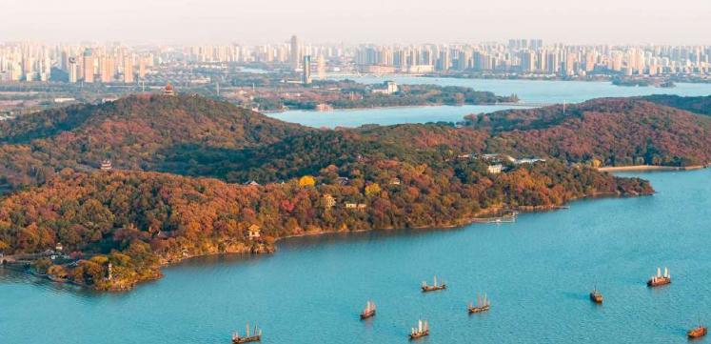
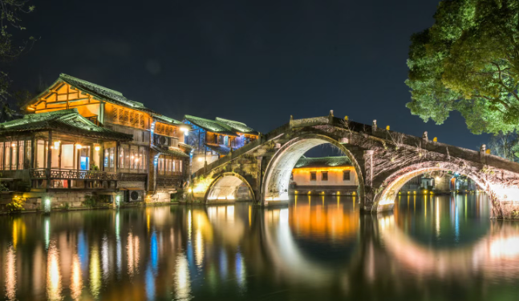
无锡鼋头渚 乌镇西栅夜景
第四天：乌镇—杭州 早餐√、中餐√、晚餐×
时间 | 行程细述
07：30 | 酒店享用早餐
08：30 | 游览最后的枕水人家一【乌镇东栅】中国江南的封面。它传承着千年的历史文化 ，淳朴秀美的水乡风景，风味独特的美食佳肴，缤纷多彩的民俗节日，深厚的人文积淀和亘古不变的生活方式使乌镇成为了东方古老文明的活化石。  推荐打卡点(自由活动时可根据自身情况打卡):  1.茅盾故居：感受茅盾的生活气息，体验清代江南民居的风貌。  2.三白酒作坊：体验乌镇传统的酿酒文化，品尝三白酒。  3.江南民俗馆：展示晚清至民国时期乌镇民间的风俗，包括寿庆礼仪、婚育习俗等。  4.江南百床馆：展示江南民间的床榻文化。
10：30 | 乘车前往“人间天堂”—杭州，与苏州并称“苏杭”，素有“上有天堂下有苏杭”的美誉。
12：00 | 午餐：乾隆御茶宴，餐标50元/人  温馨提示：由于餐厅置身万亩茶园，有当地经营者会经常于餐厅推荐杭州龙井茶，请谨慎购买！
13：00 | 漫步【西湖】+【苏堤】西湖是座落杭州西城的一颗光彩夺目的明珠，亲身体会苏东坡笔下“浓妆淡抹总相宜”的西湖景色。西湖风景秀逸兼具山水之胜、园林之美，景致秀美使人陶醉不已，是国家首批5A景区，2011年6月24被列入“世界文化遗产”的名录，使得西湖更加美名远播！  【温馨提示】：  1、涉及黄金周，节假日，周末，西湖风景区大巴车禁止进入，客人需要换乘景区公交车，费用自理，具体当天以现场安排为准，敬请谅解！  2、畅游西湖：乘游船环湖游西湖，深度赏西湖之美，60元/位，费用自理，儿童同成人价格，包含环湖游船以及导游讲解！
15：30 | 游览【河坊街】位于吴山脚下，是清河坊的一部分，属于杭州老城区，东起江城路，向西越南北向得建国南路、中河中路、中山中路、华光路、劳动路至南山路，路长1800多米，吴山广场至中山中路段为步行街，青石板路面，路宽13米，其余路宽32米。旧时，与中山中路相交得“清河坊四拐角”，自民国以来，分别为孔凤春香粉店、宓大昌旱烟、万隆火腿店、张允升帽庄四家各踞一角，成为当时远近闻名的区片。杭城闻名的“五杭”（杭粉、杭剪、杭扇、杭烟、杭线）就出与此。 这里特色小吃、 古玩字画、商铺云集。老字号、杭州特色各类店铺约有一百余家。
17：00 | 景区内自由用餐，品杭州当地特色小吃  小吃推荐：东坡肉、宋嫂鱼羹、蜜汁藕、龙井虾仁、糖醋排骨、蛋黄子排、糖桂花、茶香鸡等...  餐厅推荐：楼外楼、天外天、山外山、天香楼、状元馆、知味观、奎元馆、皇饭儿、杭州酒家等...
17：30 | 【推荐自费项目：杭州宋城+千古情演出，320-350元/人】，游览被誉“世界三大名秀之一”—【宋城以及宋城千古情演出】（确切演出时间以景区当日公布为准！），有着“给我一天，还你千年”的曼妙意境，每一位到杭州的游客必看的剧目。以杭州的历史典故、神话传说为基点，融合歌舞、杂技艺术于一体，应用现代高科技手段营造如梦如幻的艺术效果，给人以强烈的视觉震撼。这是一部气势磅礴的民族史诗、一个缠绵迷离的美丽传说、一场盛况空前的皇宫庆典、一段气贯长虹的悲壮故事。
20：00 | 参考酒店：杭州良渚雷迪森维嘉酒店 或 杭州两岸国际大酒店 或 杭州怿铂酒店 或 伊水源酒店 或 杭州享淇遇酒店 或 杭州萧山财康雷迪森维嘉酒店 或 麦客达温德姆酒店 或 丽呈睿轩酒店 或 同级酒店
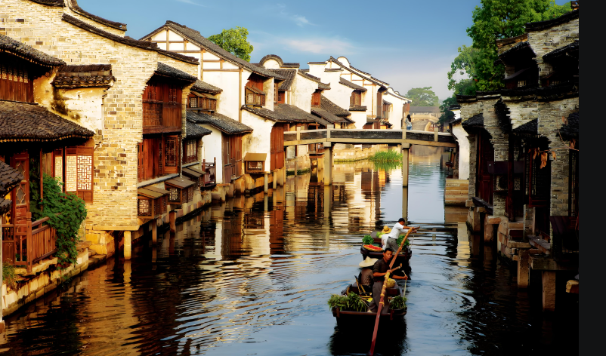
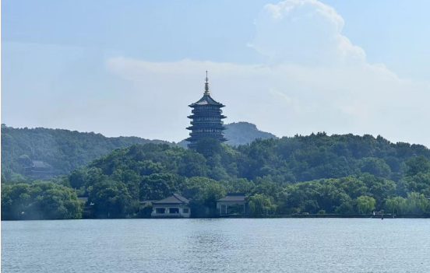
乌镇东栅 杭州西湖
第五天：杭州—上海 早餐√、中餐√、晚餐×
时间 | 行程细述
07：30 | 酒店享用早餐
09：00 | 游览【南浔古镇】位于浙江省北部，湖州市东部，东北部与江苏省苏州市毗邻，江南六大古镇之一。属太湖流域和杭嘉湖平原，居长江三角洲经济区腹地。南浔镇是千年文化古镇，中国十大魅力名镇，浙江省百强镇，全国工业千强镇之一。 南浔镇是南浔区政府的所在地，地处长江三角洲杭嘉湖平原，位于沪、宁、苏、杭经济圈中心，是浙江湖州接轨上海的东大门。  推荐打卡点(自由活动时可根据自身情况打卡):  1.百间楼：古朴的建筑和细长的石板路，适合拍摄古镇的古朴与温美。  2.明清老街：古色古香的店铺和民居，适合拍摄古镇的风土人情。  3.依河古街市：错落有致的翻轩骑楼、曲折幽深的石板小巷、古老小巧的小石桥，都是拍照的好地方。  4.碑刻长廊：荷池西岸的长廊，刻石书法真、草、隶、篆各体皆备，适合拍摄文化氛围浓厚的照片。  5.刘氏家庙：恢宏大气的建筑群，适合拍摄古建筑的庄严与历史感。
10：30 | 乘车前往中国第一水乡——周庄古镇
12：00 | 午餐：餐标50元/人
13：00 | 游览【周庄古镇】，1984陈逸飞的一幅画，把周庄推到了世界面前。徜徉在这个900年历史的水乡石路上，你完全可以摆脱商贩们的叫卖喧嚷，体验那种别样的江南余韵。黑瓦白墙的江南民居高高低低地沿河排列，斑驳的马墙面简直闻得出历史的苍郁味，但朱红的窗棂却又透露出一丝活泼的生活气息。小桥流水与人家，双桥水巷摇橹船，还有沈万三的足迹待你寻访。  【温馨提示】：由于周庄受古迹保护，周庄大桥禁止大巴车通过，需要换乘景区电瓶车或者摆渡船驶入，电瓶车20元/人往返或环镇水上游游船80元/人（单程），敬请自理！
15：00 | 集合前往“东方巴黎”—上海。
18：00 | 参考酒店：富颐国际大酒店 或 维也纳国际酒店 或 上海三甲港绿地铂派酒店 或 古亦居酒店 或 上海瑞斯国际酒店 或 上海东江明城大酒店 或 艺选浠客酒店 或 上海富豪会展公寓酒店 或 丽呈睿轩上海国际旅游度假区川沙酒店 或 同级酒店
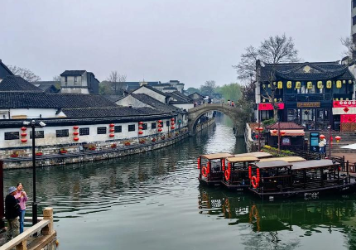
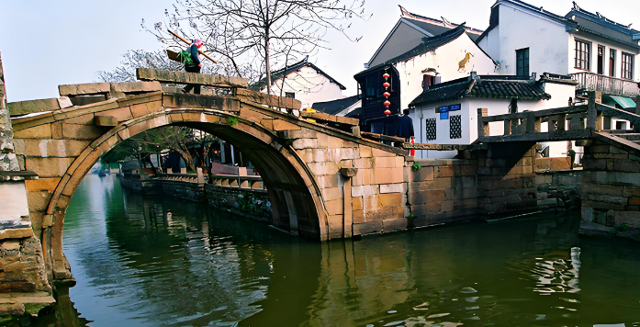
水乡南浔 水乡周庄
第六天：上海散团 早餐√、中餐×、晚餐×
时间 | 行程细述
07：00 | 酒店享用早餐
08：30 | 返程交通于14：00或早于14：00的游客，我们将统一安排酒店送至机场或车站，约提前3小时安排出发送站服务，今日将无任何活动安排。  如返程交通晚于14：00的游客，安排班车集合前往【上海外滩旅游综合服务中心】
09：30 | 自由活动推荐玩法：【南京路】（步行约10分钟）、【外滩】（步行约2分钟）  游览【外滩】（免费），外滩是位于上海市中心黄浦江西岸外白渡桥至金陵东路之间的步行观光带，是最具上海城市象征意义的景点之一，万国建筑群、浦江夜景是这里最具魅力的景观。外滩全长1.5公里，由南向北漫步，左手边是宽阔的中山东一路，路边一字排开着数十栋风格迥异的外国建筑；  游览【南京路步行街】（免费），南京路步行街西起西藏中路，东至河南中路，步行街的东西两端均有一块暗红色大理石屏，上面是江泽民主席亲笔题写的“南京路步行街”6个大字。走在步行街上别只顾购物，千万别忘了仔细看看市百一店、永安商厦、上海时装公司和第一食品商店这“四大公司”。
11：00 | 行程结束，集散中心安排统一送站服务  【温馨提示】：  - 集散中心送站服务时间为11：00；12：00；14：00，15：00，17：00  - 需提前3小时以上安排送机服务，如遭遇法定节假日返程大交通建议比平日提前1小时  - 如您的航班或车次较晚，您可以选择自由活动后自行前往机场或者火车站  - 提供行李寄存，服务时间为：早10：00—晚19：00。  - 免费送站地点仅为：上海火车站，上海虹桥火车站，上海虹桥以及浦东机场，其他地点暂不提供
特别说明：行程中遇天气原因，航班取消，道路塌方等自然灾害人力不可抗拒因素，所产生的费用及损失由客人自理；导游可根据当地具体情况调整景点游览顺序，但绝不减少景点，请知晓！
接待标准
费  用  包  含 | 交通：① 四川各地-目的地往返机票经济舱，② 当地旅游车（车型不定，确保一人一正座）  住宿：① 行程所列酒店住宿或同级，第一晚如果住南京是准四维也纳或同级；② 酒店不提供自然单间；  ③ 因酒店房型比较固定，所以三人间尽量安排不保证，而且房间相对拥挤，加床一般为钢丝床。  门票：行程所列景点大门票  用餐：含5早3正：早餐酒店含早不用不退，正餐50餐标,十人一桌八菜一汤，不足10人菜量种类相应减少  导游：优秀导游服务（接驳期间或自由活动期间不含导游服务）  儿童：儿童2岁~12周岁以下含往返机票、旅游车车位、餐费、导服（其余费用一律自理）。  保险：含旅行社责任险、旅游意外保险
费  用  不  含 | 1. 行程中包含的餐以外的餐食，需要自理； 2. 个人消费（如酒店内洗衣、电话及未提到的其他服务）；  3. 单间差或加床费用；4. 行程不包含的所有项目；5. 出发地到四川各地机场接送 ；  6. 因不可抗力因素产生的其他额外费用自费项目以及景区内的小景点或交通车等额外费用。  7.酒店内洗衣、理发、电话、传真、收费电视、饮品、烟酒等个人消费需要自理。  8.温馨提示：旅游出行是一项体育活动，是需要健康的体魄才能进行的。故请每一位客人参团前，评估自己的身体健康状态适合参加本次旅游活动后方可报名参团。因个人既往病史或身体残障，在旅游行程中引起的疾病进一步发作和伤亡，旅行社不承担任何责任，现有的保险公司责任险和意外险条款中，此种情况也列入保险公司的免赔范围。个人有精神类疾病和无行为控制能力的不能报名参团后果自负。
预订须知 | 1、出于安全考虑，18岁以下未成年人需要至少一名家长或成年旅客全程陪同。  2、此线路行程强度较大，预订出行人需确保身体健康适宜旅游，如出行人中有70周岁(含)以上老人、须至少有1位18周岁—69周岁亲友陪同方可参团，敬请谅解！  3、出于安全考虑，本产品不接受孕妇预订，敬请谅解。  4、如产品确认单中的条款约定与旅游合同主协议（示范文本）不一致的，以产品确认单中的约定为准。  5、请务必提供准确、完整的信息（姓名、性别、证件号码、国籍、联系方式、是否成人或儿童等），以免产生预订错误影响出行。如因客人提供错误个人信息而造成损失，应由客人自行承担因此产生的全部损失。  6、本产品最少成团人数1人，若因我司原因未发团，旅行社将按双方合同约定的违约条款予以赔付。  7、本线路为散客拼团，在承诺服务内容和标准不变的前提下，可能会与其他旅行社的客人合并用车，共同游玩。如您正常报名，则视为接受旅行社拼团后统一安排行程。  8、本产品行程实际出行中，在不减少景点且征得客人同意的前提下，导游、司机可能会根据天气、交通等情况，对您的行程进行适当调整（如调整景点游览顺序等），以确保行程顺利进行。如因不可抗力等因素确实无法执行原行程计划，对于因此而造成的费用变更，我社实行多退少补，敬请配合。  9、出游过程中，如遇不可抗力因素造成景点未能正常游玩，导游经与客人协商后可根据实际情况取消或更换该景点，或由导游在现场按旅游产品中的门票价退还费用，退费不以景区挂牌价为准，敬请谅解。  10、如遇路况原因等突发情况需要变更各集合时间的，届时以导游或随车人员公布为准。  11、赠送项目，景区有权依自身承载能力以及天气等原因决定是否提供，客人亦可有权选择参加或者不参加。  12、团队行程中，非自由活动期间，未经领队/导游同意，旅游者不得擅自脱团、离团。经领队/导游同意后，您应签署离团责任书，并应确保该期间内人身及财产安全。未完成部分将被视为您自行放弃，已实际产生损失的行程，不退任何费用。
备  注 | - 请携带本人有效身份证件（儿童需携带户口本原件），如因个人原因造成无法办理入住手续自行承担。  - 行程内景点各类证件的优惠请提前出示证件并询问导游。  - 以上行程安排仅供参考，因各种不确定因素影响，在不减少景点的情况下以具体实际情况前后调整为准，如遇人力不可抗拒因素或游客自身原因造成的行程延误或变更，旅行社不承担由此造成的损失和责任，超支费用由游客自理。  - 旅游期间，如因个人原因中途离团、项目未参加，一律不退。离团期间安全问题由客人自理，并在离团前签订离团证明，如有问题，我社将协助解决，但不承担责任。  - 团队接待质量以您的意见单为准,请仔细填写，并留下联系方式，方便我们回访。如果您不填写意见单，旅行社将视您放弃此项权利并按照无投诉处理；同时旅行社不接受与质量访问单相违背的投诉。  - 火车团节假日期间游客返程只保证抵达目的地，不保证车次及等级，票款按实际算，多退少补。  - 请提醒客人参团前参加旅游意外险,建议60岁以上的老人请提供健康证明。游客在确定自己的身体健康状态适合参加本次旅游活动后方可报名参团，因个人既有病史和身体残障在旅游行程中引起的疾病进一步发作和伤亡，旅行社不承担任何责任，现有的保险公司责任险和意外险条款中，此种情况也列入保险公司的免赔范围。个人有精神疾病和无行为控制能力的不能报名参团。
产品合同补充协议
国内旅游合同补充条款（自费（另付费））项目补充确认书
1、在此次旅游活动中，旅游者有参加旅游自费项目的需求，并自愿委托旅行社帮助安排。经双方协商一致，双方同意在不影响其他旅游者行程安排的前提下，旅行社按照旅游者的旅游自费项目需求及委托意愿，帮助旅游者安排旅游自费项目活动（内容如下表），旅行者自愿参加并承诺到达目的地后遵守所签订的此补充协议参加旅游自费项目活动。
2、以下自费项目内容及价格明细如下，请本着丰富行程的目的自行自主自愿选择，费用交由成都报名社或当地导游。
项 目 | 价 格 | 时 间
杭州【宋城景区+宋城千古情演出】（含导服+车费） | 300-320 | 2.5小时（含车程）
上海【登金茂大厦88层+车游外滩+浦江游船】（含导服+车费） | 320-350 | 2.5小时（含车程）
3、旅游者在选择之前务必慎重考虑，一旦确认参加并付费后将无法退款；
4、旅游者如果希望参加行程中未列的自费项目，请务必在自费同意书上签字确认；如发生纠纷，旅行社将把旅游者签字确认的文件作为处理依据，以保证双方的合法权益；
5、如旅游者不参加自费项目的，将根据行程安排的内容进行活动（不参加自费的请在自费景点附近等侯）。
6、如若自行购票又需要享受旅游车和导游服务，需要支付100元/人/点的服务费；
旅游者（签字）： 旅行社（签字/盖章）：
日期： 日期：
温馨提示
关于西湖交通管制：杭州西湖位于杭州市中心，早高峰晚高峰只有公交车才允许进入西湖景区，外地车辆不允许进入，所以我们在杭州这天选择要早起，提早进入西湖游玩，西湖船游为景区交通工具，客人可自行选择。
1、行程内景点各类证件的优惠请提前出示证件并询问导游；推荐的自费景点，如需要使用优惠证件或自带门票，需另外缴纳车位费、导游服务费：100元/点/人。
2、若火车团，节假日期间游客返程只保证抵达目的地，不保证车次及等级，票款按实际算，多退少补。
3、以上行程安排仅供参考，因各种不确定因素影响，在不减少景点的情况下以具体实际情况前后调整为准，如遇人力不可抗拒因素或游客自身原因造成的行程延误或变更，旅行社不承担由此造成的损失和责任，超支费用由游客自理。
4、旅游期间，如因个人原因中途离团、项目未参加，一律不退。离团期间安全问题由客人自理，并在离团前签订离团证明，如有问题，我社将协助解决，但不承担责任。
5、团队接待质量以您的意见单为准,请仔细填写，并留下联系方式，方便我们回访。如果您不填写意见单，旅行社将视您放弃此项权利并按照无投诉处理；同时旅行社不接受与质量访问单相违背的投诉。
注意事项
1、未满18岁的未成年者及不具备完全民事行为能力者，请由其法定代理人陪同出游，如代理人同意未满18岁的未成年者及不具备完全民事行为能力者独立参团旅游的，视为其法定代理人完全理解并自愿接受合同内容及行程中的所有约定。
2、此团费为提前付费采购的团队优惠价，游客旅游途中自愿放弃的景点、餐、交通及住宿等，旅行社将不退还费用（如是散客拼团行程非独立成团的，请在签定旅游合同时注明签定散客拼团联合发团，并请游客谅解散客拼团局限性，本团的旅游接待将委托其他旅行社共同完成。我社将对团队质量进行随时监控，请就团队质量问题及时与我社沟通，以便及时协助解决。如果游客中途须离团，必须向导游做事先书面说明，故离团过程中一切安全责任和费用由游客自行负责。
3、行程中所列酒店仅供参考，具体各地酒店名称、用餐地点以实际安排为准。
4、由于此行程属长途旅游线路，旅行社不接受80周岁以上的游客出游报名，不接受未成年人单独报名（夏令营行程除外），18岁以下未成年人报名参团必须有监护人签字的委托书；
5、行程中提供的景区游览时间均为参考时间，导游在保证大多数游客正常游览时间的前提下，具体时间受游客游览进度、景区容载能力、导游购买团队票的速度、停车场距景区进出口的远近、天气因素、政府行为等不可抗力的多种条件制约；
6、不可抗力说明：根据新《旅游法》第67条的规定，现做如下说明：
1）根据第67条第一、第二、第四项规定，如因不可抗力因素不能避免的影响了旅游行程的，如：在旅游过程中，如遇恶劣天气影响飞机正常起飞、因台风船只无法航行、天灾（如台风、泥石流等等）、战争、罢工等人力不可抗拒的因素影响到正常的行程游览或目的地到达，滞留机场或某地，游客自愿同意旅行社在保证不降低行程标准的情况下对行程游览和住房顺序进行前后调整。造成景点不能游览的，旅行社退门票协议价。
2）根据第67条第一、第二、第四项规定，如因不可抗力因素不能避免的影响了旅游行程的，游客不同意变更行程安排的，双方可以解除合同，但游客必须支付旅行社相关的机票、房费、车费、操作服务费用等的损失后，将余额退还游客。
7、参团最低人数说明：此行程参团最低人数为10人（含），根据新《旅游法》第63条规定，未达到约定人数解除合同，组团社须征得游客的书面同意，旅行社退还收取的所有费用；组团社须征得游客的同意，可以委托转让其他旅行社履行合同。
8、转让说明：根据新《旅游法》第64条规定，包价旅游中游客自身的权利义务可以转让给第三人，旅行社没有正当理由不得拒绝，增加的费用由游客和第三人承担，如：游客的出行机票已经购买好，由于自身原因不能前往，这时可以转让第三人，但是增加的机票退改费用将由游客和第三人承担。
9、退团说明
1）由于旅行社责任造成退团的、游客私自退团的，不可抗力双方同意退团的等情况，所有的款项规定都有约定，但绝不包含行程内旅行社所赠送的旅游景点和项目安排的金额。
2）根据新《旅游法》第63条规定，游客（包括旅游团队）与旅行社双方签订合同后，旅行社将视为可以向航空公司购买机票等大交通，游客单方违约的，将适用《旅游法》第63条规定。
3）行程中发生的纠纷，游客不得以拒绝登(下)机(车、船)、入住酒店等行为拖延行程或者脱团，不得拉结其他游客阻止旅游行程的正常运行，否则，除承担给旅行社造成的实际损失外，还要承担旅游费用20-30%的违约金。
10、行程变更说明
1）当有不可抗力因素造成需要变更行程的，旅行社须要求全团客人签字认可方执行。
2）当团队运行过程中，游客自愿提出变更行程，如：变换景点等，旅行社须要求全团客人签字认可方执行。
3）在行程过程中合理的、恰当的、善意的景点及路线的先后顺序的调整是有必要的，可行的，游客一致同意导游口头解释并执行。
11、游客健康状况说明
1）本次长途旅行，时间长、温差大，报名前请仔细阅读相关注意事项。游客在充分了解旅途的辛苦和行程中医疗条件有限的前提下，确定自己的身体健康状况适合参加本次旅游活动后方可报名参团。
2）游客的个人健康信息，参团时必须如实告知我社。如存下列情况，请勿参加旅游团：传染性疾病患者、心血管疾病患者、脑血管疾病患者、精神病患者。如果隐瞒病情后在旅游过程中进一步发作和伤亡，旅行社不承担任何责任。
3）因个人既有病史和身体残障在旅游行程中引起的疾病进一步发作和伤亡，旅行社不承担任何责任。
4）游客有民族风俗习惯和宗教信仰请提前告知我社。
12、解决纠纷的方式
1）根据《旅游法》第92条的规定，一旦游客与旅游经营者发生纠纷，双方都本着协商的态度进行解决，大事化小，小事化了。
2）意见单：意见单是评定旅游接待质量的重要依据，行程结束后导游会提供游客质量评价表，此表将作为我公司考核接待质量的依据，作为接待质量的凭证。请客观、如实填写意见、建议或表扬。如有接待质量问题或争议请在当地提出以便我社及时处理。有争议的，双方协商解决，协商未果，可向有关部门提出投诉。恕不接受虚填假填或不填以及逾期投诉而产生的后续争议。敬请理解支持和配合！
旅游者承诺：本人已认真阅读了上述行程安排，理解并同意遵守本补充协议，本补充协议作为旅游合同的附件，与旅游合同具有同等效力。如本补充协议与旅游合同存在不一致，以本补充协议为准。
旅游者： 旅行社：
日期： 日期：

